Cálculo de áreas II

Na atividade anterior, relembramos as fórmulas de cálculo de área de algumas figuras mais notáveis no cotidiano. Nesta atividade, resolveremos mais alguns problemas envolvendo o cálculo de áreas.

Atividades

01. Qual é a área da região retangular cujas medidas são 24 m por 12,5 m?

02. Um terreno retangular tem 8,4 m por 15 m e está sendo gramado. Sabendo que um quilo de semente de grama é suficiente para gramar 3 m² de terreno, quantos quilos de semente de grama são necessários para gramar o terreno todo?

03. Determine a área de um retângulo, sabendo que tem 46 cm de perímetro e que o comprimento excede o 7 cm de largura.

04. Para ladrilhar totalmente uma parede de 27 m² de área foram usadas peças quadradas de 15 cm de lado. Quantas peças foram usadas?

05. A região de uma cartolina é limitada por um retângulo que tem 15,4cm de comprimento por 8,5cm de largura. Qual é a área dessa região?

06. Qual é a área de um triângulo retângulo cuja hipotenusa mede 13 cm e um dos catetos mede 5 cm?

07. Um jardineiro prepara um canteiro em forma de losango cujas diagonais medem 3,20m e 2,40m. Qual é a área ocupada por esse canteiro?

08. O quadrilátero ABCD é um trapézio cujas bases medem 30 cm e 21 cm. Sabendo que a altura desse trapézio é 16 cm, determine a área do trapézio.

Gabarito:
01. $A= b∙h$ →$A= 24∙12,5$ →$A= 300 m²$
02. $A= b∙h$ →$A= 8,4∙15$ →$A= 126 m²$
$126÷3=42$ quilos de semente.
03. $x+x+x+7+x+7=46 →4x+14=46 →4x=32→x=8 cm.$
Assim, temos um retângulo com lados medidndo 8 cm e 15 cm.
$A= b∙h$ →$A= 8∙15$ →$A= 120 cm²$
04. $A= l∙l→ A=15∙15→A= 225 cm^{2}$ (Cada ladrilho)
$27 m² = 2 700 dm² = 270 000 cm²$ (àrea da parede em cm²)
$270 000÷225=1 200$ladrilhos.
05. $A= b∙h$ →$A= 15,4∙8,5$ →$A= 130,9 cm²$
06.
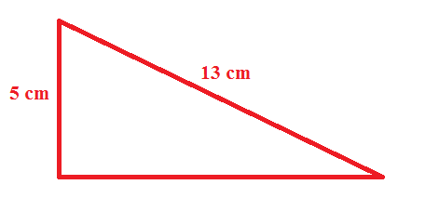
Pelo Teorema de Pitágoras:
$$x²+5²=13²→x²+25=169→x²=144→x=12 cm$$

$A= \frac{12∙5}{2}$ → $A= \frac{60}{2}$ → $A=30 cm²$

07. $A= \frac{D∙d}{2}$ → $A= \frac{3,2∙2,4}{2}$ → $A= \frac{7,68}{2}$ →$A= 3,84 m²$

08. $A= \frac{(B+b)∙h}{2}$ → $A= \frac{(30+21)∙16}{2}$ → $A= \frac{51∙16}{2} → A= \frac{816}{2} → A= 408 cm²$

